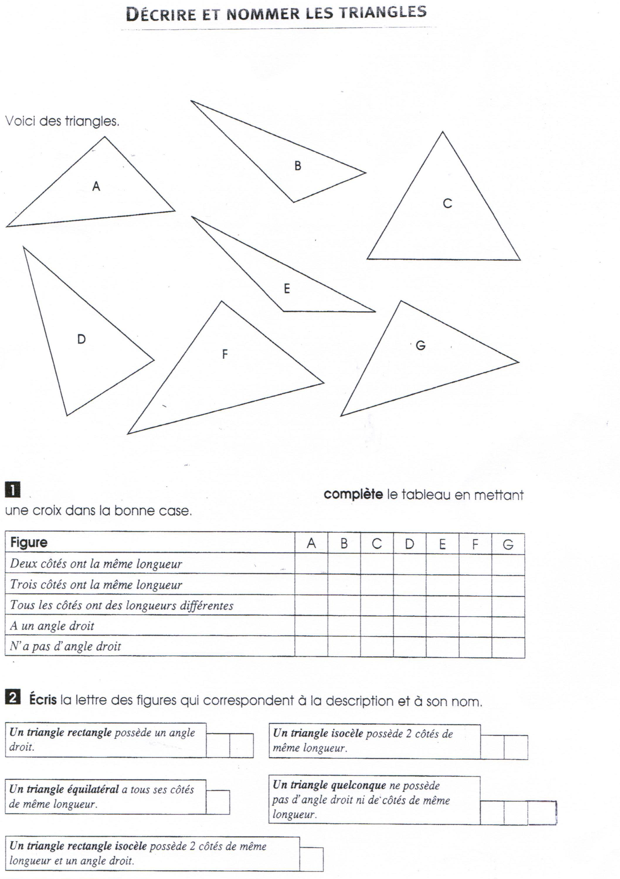

www.unemaitresseordinaire.eklablog.com

